**Tối ngày 12/8, tại Nhà văn hóa đa năng phường Phổ Hòa. UBMTTQVN phường đã tổ chức đêm văn nghệ xây dựng quỹ vì người nghèo với chủ đề “Kết nối những tấm lòng nhân ái” để xây dựng nhà ở cho hộ nghèo năm 2023.**

Về dự đêm văn nghệ có Thường trực MTTQVN thị xã Đức Phổ; Thường trực Đảng ủy, HĐND, UBND, UBMTTQVN phường, đại diện các tổ chức chính trị - xã hội phường cùng bà con nhân dân trên địa bàn phường

Không khí đêm văn nghệ diển ra sôi nổi, ấm áp tình người, bởi xen kẽ trong phần biểu diễn các tiết mục văn nghệ còn có chương trình trao các phần quà cho hộ nghèo, hộ cận nghèo, hộ có hoàn cảnh đặc biệt khó khăn…. trên địa bàn phường và chương trình thông báo đến đại biểu và người xem phần ủng hộ, đóng góp của cấp ủy Đảng, chính quyền địa phương, cơ quan, đơn vị, doanh nghiệp, các mạnh thường quân.

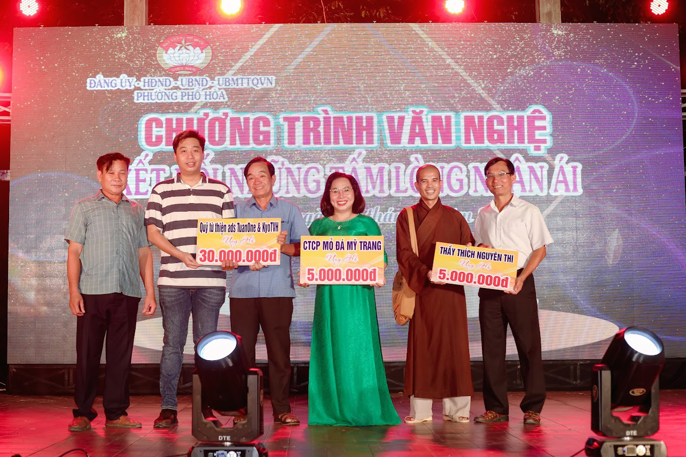

*Các tổ chức, cá nhân trao các phần quà ủng hộ Chương trình Văn nghệ*

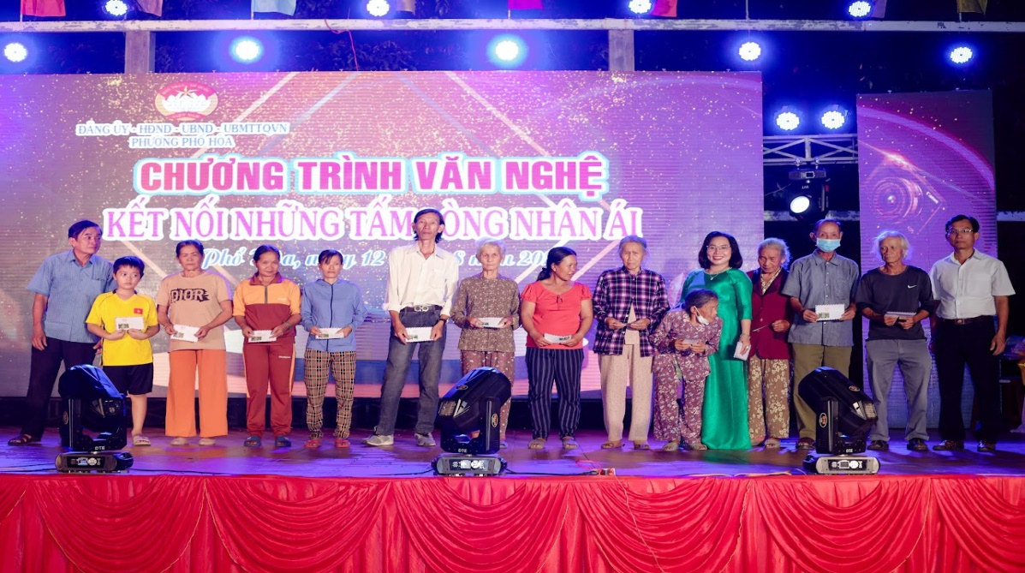

*UBMTTQVN phường đã trao 20 phần quà cho hộ nghèo, hộ cận nghèo, hộ có hoàn cảnh đặc biệt khó khăn…. trên địa bàn phường*

Tại đêm văn nghệ, UBMTTQVN phường đã trao 20 phần quà, mỗi phần quà trị giá 500.000 ngàn đồng. Bên cạnh đó các đại biểu và bà con nhân dân đã được thưởng thức 18 tiết mục văn nghệ đặc sắc bao gồm: ca, múa, biểu diễn thời trang tái chế ….. đến từ 04 Tổ dân phố, các câu lạc bộ yoga, câu lạc bộ nhảy Shuffle Dance ……. Nội dung các tiết mục văn nghệ xoay quanh chủ đề ca ngợi Đảng, Bác Hồ, quê hương, đất nước. Các tiết mục múa, hát được dàn dựng công phu, chuẩn bị chu đáo từ trang phục biểu diễn đến nội dung tiết mục đã mang đến một đêm văn nghệ thật sự có ý nghĩa, sâu sắc, ấm áp tình người.

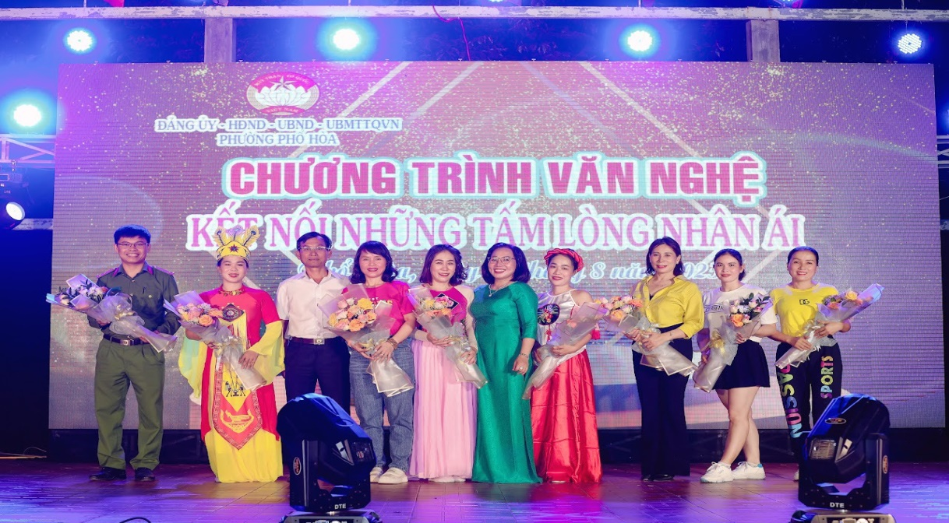

Chương trình văn nghệ xây dựng Quỹ vì người nghèo với chủ đề “Kết nối những tấm lòng nhân ái” do UBMTTQVN phường tổ chức là một nghĩa cử tốt đẹp, nhân văn của chính quyền địa phương đối với hộ nghèo, hộ cận nghèo... Số tiền được ủng hộ từ đêm văn nghệ 75 triệu đồng sẽ được UBMTTQVN phường  sử dụng vào việc xây dựng nhà ở cho hộ nghèo, cận nghèo, hộ có hoàn cảnh khó khăn vươn lên trong cuộc sống./.